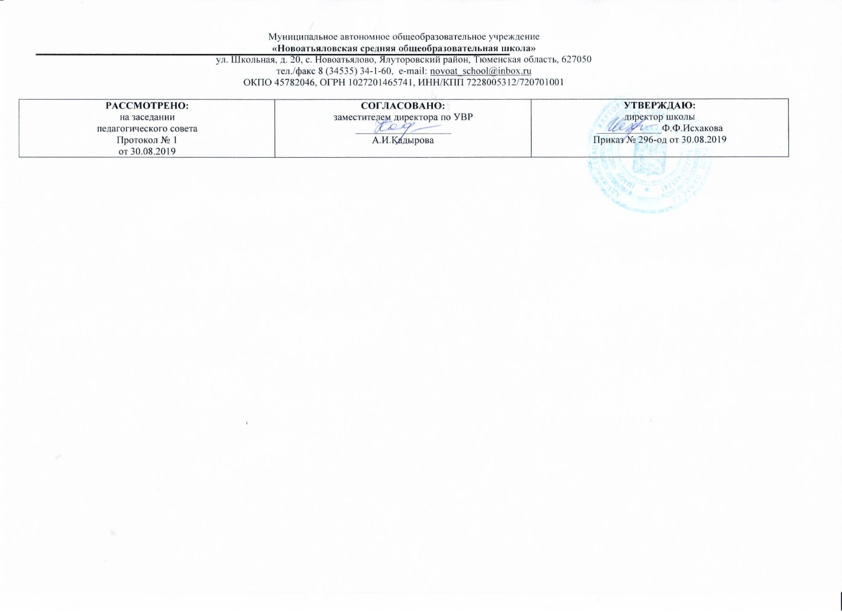

Рабочая программа

по учебному предмету «Музыка»

2 класс

(уровень начального общего образования)

Составитель:

Челялова Земфира Мансуровна,

учитель начальных классов,

первая квалификационная категория

Учебный год

1. **Планируемые результаты освоения учебного предмета.**

*Личностное* развитие обучающихся направлено на:

• реализацию их творческого потенциала;

• выработку готовности выражать свое отношение к искус­ству;

• формирование мотивации к художественному познанию окружающей действительности;

• проявление ценностно-смысловых ориентации и духовно-нравственных оснований;

• становление самосознания, самооценки, самоуважения, жизненного оптимизма.

*Познавательное* развитие обучающихся связано с:

• активизацией творческого мышления, продуктивного вооб­ражения, рефлексии;

• формированием целостного представления о музыке, ее ис­токах и образной природе;

• познанием языка музыки, многообразия ее форм и жанров;

• осознанием роли музыкального искусства в жизни человека.

*Коммуникативное* развитие школьников определяет:

• умение слушать, уважение к мнению других;

• способность встать на позицию другого человека;

• готовность вести диалог;

• участие в обсуждении значимых для человека явлений жиз­ни и искусства;

• продуктивное сотрудничество со сверстниками и взрос­лыми.

*Социальное* развитие растущего человека проявляется:

• в формировании у него целостной художественной картины мира;

• в воспитание его патриотических чувств;

• в сформированности основ гражданской идентичности;

• в выработке готовности к толерантным отношениям в по­ликультурном обществе;

• в овладении социальными компетенциями.

*Эстетическое* развитие учащихся направлено на:

• приобщение к эстетическим ценностям;

• формирование эстетического отношения к действительно­сти;

• развитие эстетических чувств;

• развитие потребности жить по законам красоты;

• формирование эстетических идеалов и потребностей;

• воспитание художественного вкуса;

• выработку стремления быть прекрасным во всем — в мыс­лях, делах, поступках, внешнем виде.

1. **Содержание программы**

Структура программы сформирована на основе примерной про­граммы по музыке, содержание которой раскрывается в рамках трех основных линий; «Музыка в жизни человека», «Основные законо­мерности музыкального искусства», «Музыкальная картина мира».

Данные содержательные линии экстраполированы на темати­ческое содержание настоящей программы и получили следующее преломление: «Мир музыки в мире детства», «Музыка как вид ис­кусства», «Музыка — искусство интонируемого смысла», «Музыка мира». Каждая тема соответствует определенному классу и рас­крывается через темы учебных четвертей.

«Музыка как вид искусства»

*1-я четверть -* ***«Три кита» в музыке: песня, танец и марш»***

*Темы:* Главный «кит» - песня. Мелодия - душа музыки. Каким бывает танец. Мы танцоры хоть куда! Маршируют все. «Музы­кальные киты» встречаются вместе,

*2-я четверть —* ***«О чем говорит музыка»***

*Темы:* Маша и Миша узнают, что умеет музыка. Музыкальные портреты. Подражание голосам. Как музыка изображает движе­ние? Музыкальные пейзажи.

*3-я четверть* - ***«Куда ведут нас «три кита»***

*Темы:* «Сезам, откройся!». «Путешествие по музыкальным стра­нам». Опера. Что такое балет? «Страна симфония». Каким бывает концерт? -

*4-я четверть -* ***«Что такое музыкальная речь?»***

*Темы:* Маша и Миша изучают музыкальный язык. Занятная му­зыкальная сказка. Главная песня страны.

Процесс восприятия и познания музыки второклассниками осуществляется (так же, как и в 1 классе) в разных формах об­щения с ней: слушании и размышлении, исполнении музыки по нотно-графической записи, пении с текстом и с ориентацией на нотную запись, в музыкально-ритмичных движениях, игре на му­зыкальных инструментах.

В программу включены произведения русских и зарубеж­ных композиторов-классиков: М.И. Глинки, **Н.А.** Римского-Корсакова, П.И. Чайковского, С.В. Рахманинова, Д.Д. Шоста­ковича, С.С Прокофьева, И.О. Дунаевского, Г.В. Свиридова, Д.Б. Кабалевского, М.В. Коваля, В. Салманова, С Чернецкого, М. Блантера, Э. Грига, К. Сен-Санса, К. Дебюсси, М. Равеля, Ж. Визе, И.С Баха, Р. Шумана, Ф. Шуберта.

В ней представлены 23 песни (7 народных и 16 компози­торских). Среди авторов: Я. Дубравин, Г. Струве, В. Шаин-ский, Т. Попатенко, Ю. Чичков, С. Соснин, А. Филиппенко, А. Жаров, Б. Савельев, Д. Львов-Компанейц, В. И Ванников, А. Спадавеккиа, В. Кикта.

Учебную программу 2 класса, органично связанную с содержа­нием программы 1 класса, также пронизывает идея связи музыки с жизнью. Однако границы этой связи расширяются через про­никновение учащихся в особенности музыки как вида искусства, осознание ее как звучащего искусства.

Реализация задач осуществляется через различные виды музыкальной деятельности, главные из которых:

слушание музыки и размышление о ней;

— наблюдению, восприятию музыки и размышлению о ней;

— воплощению музыкальных образов при создании театрализо­ванных и музыкально-пластических композиций;

— разучиванию и исполнению вокально-хоровых произведений;

— игре на элементарных детских музыкальных инструментах;

— импровизации в разнообразных видах музыкально-творчес­кой деятельности.

|  |  |  |
| --- | --- | --- |
| № | Количество часов | Тема |
|  |  | ***«Три кита» в музыке: песня, танец и марш»* (9 ч)** |
| 1 | 1 | Главный «кит» — песня.  *«Во поле берёза стояла».* Русская народная песня.  *Камаринская».* Русская народная плясовая песня. |
| 2 | 1 | Главный «кит» — песня.  *«Каравай».* Русская народная песня. Обработка Т. Попатенко. *«Песня жаворонка».* П.И. Чайковский. |
| 3 | 1 | Мелодия — душа музыки.  *«Моя Россия»* Музыка Г. Струве. Стихи Н. Соловьевой  *«В сказочном лесу»* (музыкальные картинки). Музыка Д.Б. Кабалевского, слова В. Викторова: *«Учитель», «Доктор», «Монтер»,* |
| 4 | 1 | Мелодия — душа музыки.  *«Здравствуй, Родина моя!».* Музыка Ю. Чичкова, слова К. Ибряева. *«В сказочном лесу»* (музыкальные картинки). Музыка Д.Б. Кабалевского, слова В. Викторова: *«Артистка», «Дровосек».* |
| 5 | 1 | Каким бы­вает танец? *«Здравствуй, Родина моя!».* Музыка Ю. Чичкова, слова К. Ибряева. *Менуэт»* из сонаты № 20. Л. ван Бетховен.  *«Итальянская полька».* С.В. Рахманинов.  *«Вальс»* из балета «Спящая красавица». П.И. Чайковский. |
| 6 | 1 | Каким бы­вает танец? *«Начинаем перепляс».* Музыка С. Соснина, слова П. Синявского. *«Вальс-шутка».* Д.Д. Шостакович. *«Танец молодого Бегемота».* Д.Б. Кабалевский. |
| 7 | 1 | Мы танцоры хоть куда *«Начинаем перепляс».* Музыка С. Соснина, слова П. Синявского. *«Шествие гномов».* Э. Григ. |
| 8 |  | Маршируют все  *«Не плачь, девчонка!».* Музыка В. Шаинского, слова В. Харитонова. *«Марш деревянных солдатиков».* П.И. Чайковский. *«Встречный марш».* С. Чернецкий.  *«Футбольный марш».* М. Блантер. |
| 9 |  | «Музыкаль­ные киты» встречаются вместе  *«Веселый музыкант».* Музыка А. Филиппенко, слова Т. Волгиной.*«Марш мальчишек»* из оперы «Кармен». Ж. Визе.*«Выходной марш»* из к/ф «Цирк». И.О. Дунаевский. |
|  |  | ***«О чем говорит музыка»* (7 ч)** |
| 10 | 1 | Маша и Миша узнают, что умеет музыка.  *«Перепелочка».* Белорусская народная песня.  *«Веселая. Грустная».* Л. Бетховен. |
| 11 | 1 | Маша и Миша узнают, что умеет музыка.  *«Мы шагаем».* Попевка. *«Прогулка».* С. Прокофьев.  *«Кукушка в глубине леса»* из цикла «Карнавал животных». К. Сен-Санс. |
| 12 | 1 | Музыкальные портреты. *«Разные ребята».* Попевка.  *«Веселый крестьянин».* Р. Шуман. |
| 13 | 1 | Музыкальные портреты.  *«Монтер»:* Музыка Д.Б. Кабалевского, слова В. Викторова. *«Три подружки». Д.~Б.* Кабалевский |
| 14 | 1 | Подражание голосам  *«Попутная песня».* Музыка М.И. Глинки, слова Н. Кукольника. *«Труба и барабан».* Д.Б. Кабалевский. |
| 15 | 1 | Как музыка изображает движение?  *«Четыре ветра».* Английская народная песня-игра.  *«Кавалерийская».* Д.Б. Кабалевский.  *«Полет шмеля»* из оперы «Сказка о Царе-Салтане». Н.А. Римский-Корсаков. |
| 16 | 1 | Музыкальные пейзажи  *«Снежная песенка».* Музыка Д. Львова-Компанейца, слова С. Богомазова.  *«Вариации Феи Зимы»* из балета «Золушка».  С.С. Прокофьев.  *«Утро в лесу», «Вечер».* В. Салманов. |
|  |  | ***«Куда ведут нас «три кита»* (10 ч)** |
| 17 | 1 | Сезам, от­кройся!»  *«Во саду ли, в огороде».* Русская народная песня.  *«Три чуда»* из оперы «Сказка о царе Салтане» («Белка», «Богатыри», «Царевна Лебедь»). Н.А. Римский-Корсаков |
| 18 | 1 | Сезам, от­кройся!»  *«Во саду ли, в огороде».* Русская народная песня.  *«Три чуда»* из оперы «Сказка о царе Салтане» («Белка», «Богатыри», «Царевна Лебедь»). Н.А. Римский-Корсаков |
| 19 | 1 | Опера. Музыка М. Коваля, слова Е. Манучаровой.  «Семеро козлят» (заключительный хор).Тема Мамы-Козы. Темы козлят - Всезнайки, Бодайки, Топтушки, Болтушки, Мазилки, Дразнилки, Малыша. «Целый день поем, играем» (хор козлят). Сцена из 2-го действия оперы (Игры козлят, Воинствен­ный марш, Нападение Волка, Финал). |
| 20 | 1 | Опера. Музыка М. Коваля, слова Е. Манучаровой.  «Семеро козлят» (заключительный хор).Тема Мамы-Козы. Темы козлят - Всезнайки, Бодайки, Топтушки, Болтушки, Мазилки, Дразнилки, Малыша. «Целый день поем, играем» (хор козлят). Сцена из 2-го действия оперы (Игры козлят, Воинствен­ный марш, Нападение Волка, Финал). |
| 21 | 1 | «Путеше­ствие по му­зыкальным странам».  *«Самая хорошая».* Музыка В. Иванникова, слова О. Фадеевой.  *«Солнечная капель».* Музыка С. Соснина, слова И. Вахрушевой. |
| 22 | 1 | «Путеше­ствие по му­зыкальным странам».  *«Самая хорошая».* Музыка В. Иванникова, слова О. Фадеевой.  *«Солнечная капель».* Музыка С. Соснина, слова И. Вахрушевой. |
| 23 | 1 | Что такое балет?  *«Марш Тореодора»* из оперы «Кармен». Ж. Бизе.  *«Марш»* из балета «Щелкунчик». П.И. Чайковский. |
| 24 | 1 | «Страна симфония».  *«Вальс» из балета «Золушка»:* С.С. Прокофьев.  *«Добрый жук».* Музыка А. Спадавеккиа, слова Е. Шварца. *«Вальс и Полночь»* (фрагмент из балета «Золушка»). С.С. Про­кофьев. |
| 25 | 1 | Каким бы­вает кон­церт?  *«Гавот»* из «Классической симфонии». С.С. Прокофьев. *Симфония № 4* (фрагмент финала). П.И. Чайковский. *Концерта №3 для фортепьяно с оркестром* (фрагмент II части). Д.Б.Кабалевский. |
| 26 | 1 | Каким бы­вает кон­церт?  *«Гавот»* из «Классической симфонии». С.С. Прокофьев. *Симфония № 4* (фрагмент финала). П.И. Чайковский. *Концерта №3 для фортепьяно с оркестром* (фрагмент II части). Д.Б.Кабалевский.  Обобщение по теме: «Куда ведут нас «три кита» |
|  |  | ***«Что такое музыкальная речь?»* (8 ч)** |
| 27 | 1 | Маша и Миша изучают музыкальный язык.  *«Волынка».* И.-С. Бах. *«Вальс».* Ф. Шуберт.  *«Крокодил и Чебурашка»* (песня, вальс, полька, марш). Музыка И.Арсеева. |
| 28 | 1 | Маша и Миша изучают музыкальный язык.  *«Калинка».* Русская народная песня.  *«Танец с кубками»* из балета «Лебединое озеро». П.И.Чайковский. |
| 29 | 1 | Маша и Миша изучают музыкальный язык.  *«Калинка».* Русская народная песня.  *«Танец с кубками»* из балета «Лебединое озеро». П.И.Чайковский. |
| 30 | 1 | Маша и Миша изучают музыкальный язык.  *«Веселый колокольчик».* Музыка В. Кикты, слова В. Татаринова. |
| 31 | 1 | Занятная музыкальная сказка.  *Симфоническая сказка для детей «Петя и волк»* (фрагменты). С.С. Прокофьев.  Тема Пети. Тема птички. Тема кошки. Тема дедушки. |
| 32 | 1 | Занятная музыкальная сказка.  *Симфоническая сказка для детей «Петя и волк»* (фрагменты). С.С. Прокофьев.  Тема волка. Тема охотников. Заключительное шествие. |
| 33 | 1 | Главная пес­ня страны  *«Государственный гимн Российской Федерации».* Музыка  A. Александрова, слова С. Михалкова. |
| 34 | 1 | Обобщение за год |